XХIX открытый городской турнир «BwB*» по бадминтону

24 сентября 2022 года, г. Кемерово ФГБОУ ВО «КемГУ»

Парный разряд (группа 400+)

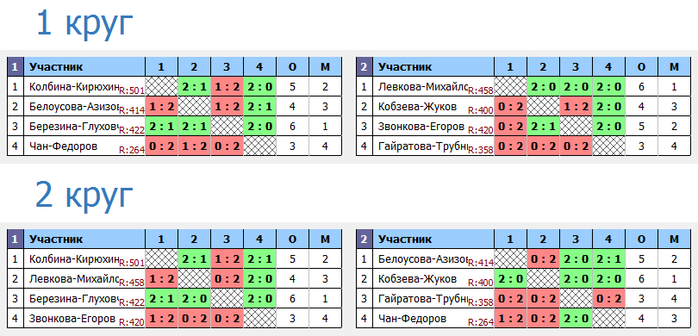

Парный разряд (группа 400)

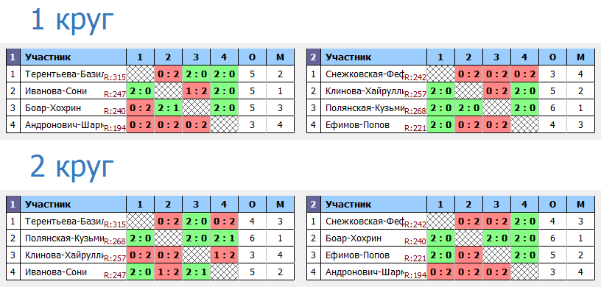

Парный разряд (группа 250)

